GUÍA DE APRENDIZAJE N° __9__ Adecuada

Asignatura | Historia. Geografía y Ciencias Sociales.
NIVEL | 7 mo Básico
UNIDAD | unidad 2 Unidad ¿En qué ámbitos de las sociedades actuales se aprecia la influencia de las civilizaciones clásicas? Grecia y Roma
OBJETIVO DE APRENDIZAJE O HABILIDADES | Caracterizar el mar Mediterráneo como ecúmene y como espacio de circulación e intercambio, e inferir cómo sus características geográficas (por ejemplo, clima, relieve, recursos naturales, entre otros) influyeron en el desarrollo de la ciudad-Estado griega y de la república romana.

NOMBRE: ___
CURSO: FECHA: ________________________________

INSTRUCCIONES GENERALES:
- Responde lo solicitado en el cuaderno personal de la asignatura CON LÁPIZ DE PASTA Y LETRA LEGIBLE, solo las respuestas, respetando la enumeración de esta guía. También se pueden redactar las respuestas en algún procesador de textos (como MS Word). En caso de ser un dibujo o arte Manual, respetar las indicaciones dadas.
- Mantén el orden, limpieza y ortografía en el trabajo.
- Una vez finalizado el desarrollo de la guía, envía las respuestas al mail del profesor que aparece a continuación. Si se escribió en el cuaderno, se envían las fotografías de las respuestas. Si se escribió en el procesador de textos, se envía el archivo. Importante: En el asunto del correo, indicar nombre y curso.
- Una vez recepcionado y probado que el archivo no está dañado, el profesor acusará recibo del mismo, siendo su comprobante de entrega. Es responsabilidad del estudiante el correcto ingreso de la dirección electrónica y la carga del archivo.

IMPORTANTE:
En caso de consultas, escribir al mail de tu profesor:
- Leonardo Allendes: leonardoallendes@maxsalas.cl
- Rebeca Bustos: rebeca.bustos@maxsalas.cl
- Victoria Herrera: victoria.herrera.quiroga@gmail.com
- Andrés Osorio: andres.osorio@maxsalas.cl
- Viviana Quiero: vivianaquiero@maxsalas.cl
- Juliet Turner: jccturner@gmail.com

Grecia y Roma

Hola queridos alumnos, espero que se encuentren bien junto a sus Familias y les envío un enorme abrazo de amor y energía pues la necesitamos . Esta semana estudiaremos a 2 Importantes Civilizaciones Antiguas que han tenido una influencia enorme en la vida Occidental actual; me refiero a los Griegos y los Romanos. Para referirnos a estas 2 extraordinarias civilizaciones, indagaremos un poco, en el “Espacio Geográfico” en el cual Surgieron. ¿ Han oido hablar del Mar Mediterráneo? , yo creo que muchos de ustedes si. El mar Mediterráneo, un espacio ecúmene ¿Qué características del mar Mediterráneo posibilitaron que distintas culturas se relacionaran e influenciaran entre sí? Desde el origen mismo de la civilización, el mar Mediterráneo ha tenido un importante rol en la historia de la humanidad. Su condición de mar interior (rodeado de tierra), y el hecho de que en él se conecten Asia, África y Europa, lo convirtieron en un espacio ecúmene, es decir, un espacio poblado en forma permanente por distintas culturas. Durante milenios, por este espacio han circulado millones de personas, mercaderías e ideas, siendo allí donde se desarrollaron importantes civilizaciones para la historia de la humanidad, entre ellas, la griega y la romana.
Principales características naturales del mar Mediterráneo
1.- Las aguas mediterráneas : Al ser un mar con escasa profundidad y muy pocas corrientes marinas, facilitó el desarrollo de la navegación y la pesca, además de permitir el contacto entre los distintos pueblos asentados en las costas e innumerables islas.

2.- El clima : Los asentamientos humanos en la región se vieron favorecidos por las condiciones climáticas: cuatro estaciones muy marcadas, con veranos secos y calurosos, primaveras y otoños lluviosos e inviernos fríos.

3.- Las tierras : Producto de sus suelos y condiciones climáticas, en gran parte del espacio que rodea al mar Mediterráneo y sus islas, se desarrolló la agricultura y la ganadería, actividades esenciales para la subsistencia de pequeños y grandes Grupos Humanos

Algunas Importantes Civilizaciones que se desarrollaron en torno a ese Mar
1.-Civilización Romana (753 a.de C.-476) En sus inicios Roma fue una pequeña ciudad de la península itálica sometida a sus vecinos los etruscos. Con el tiempo logró transformase en uno de los imperios más grandes de la historia, llamando al Mediterráneo Mare Nostrum (Nuestro mar).

2.- Civilización Griega (2600 - 146 a.de C.) Surgió en el sur de la península Balcánica y en las islas del mar Egeo, desde donde se dispersaron por el Mediterráneo fundando colonias y comerciando con otros pueblos. El mar, para las múltiples ciudades griegas, fue un espacio de comunicación e intercambio comercial y cultural.

3 .-Civilización Fenicia (1300 - 146 a.de C.) Los fenicios fueron grandes navegantes y comerciantes. Fundaron varias colonias en sus costas, entre ellas Cartago, la cual creó un poderoso imperio.

4.- Civilización Egipcia (3000 - 31 a.de C.) Edificada en torno al Nilo, sin ser una civilización abocada al mar, comerció a través de él con otros pueblos y civilizaciones

Actividades: A continuación, Responde las siguientes Preguntas:
a). ¿Qué has oído hablar de la cultura griega? ¿Qué es lo que más te ha llamado la atención de ellos?
b) ¿Qué has oído hablar de la cultura Romana? ¿Qué te gustaría estudiar de esa civilización?
c) De la información entregada en esta Guía, Determina el porqué de la importancia del Mar Mediterráneo, en el desarrollo de las Civilizaciones Antiguas.
d) Observa ambos mapas, uno es del Mediterráneo actual y el otro, de la Antigüedad. Nombra y escribe algunos territorios que te parezcan ya conocidos por ti.

Mediterráneo Actual Mediterráneo Antiguo
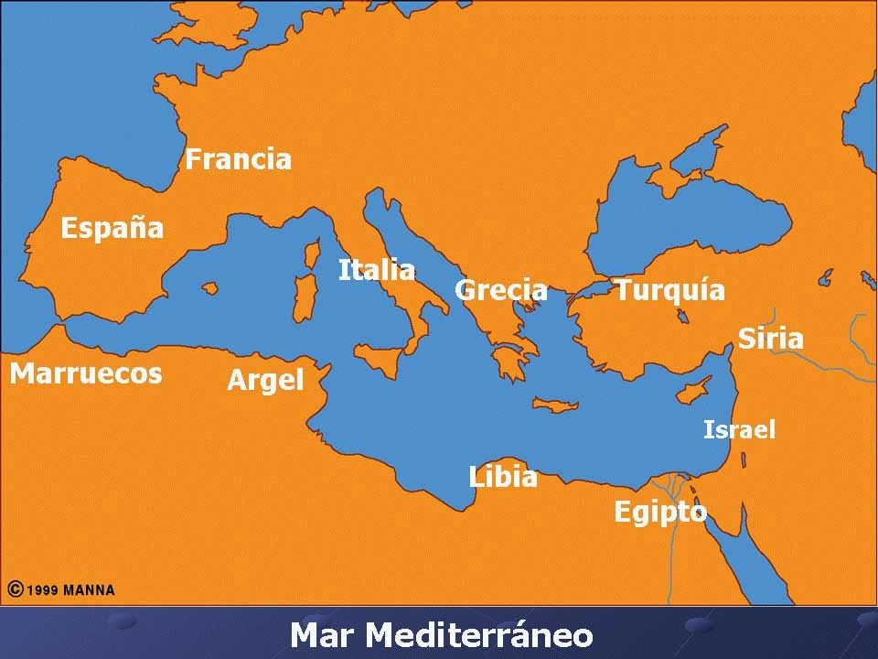hh